

**INSTITUTO POLITÉCNICO NACIONAL**

**Unidad Profesional Interdisciplinaria de Ingeniería y Ciencias Sociales y Administrativas**

**Ingeniería en Informática**

**Arquitectura y Organización de Computadoras**

**Microprocesadores**

**2NM31**

**Díaz Álvarez Eduardo**

**Ciudad de México. 13 / 05 / 2020.  
Profesor Velasco Contreras Jose Antonio**

**Microprocesador**

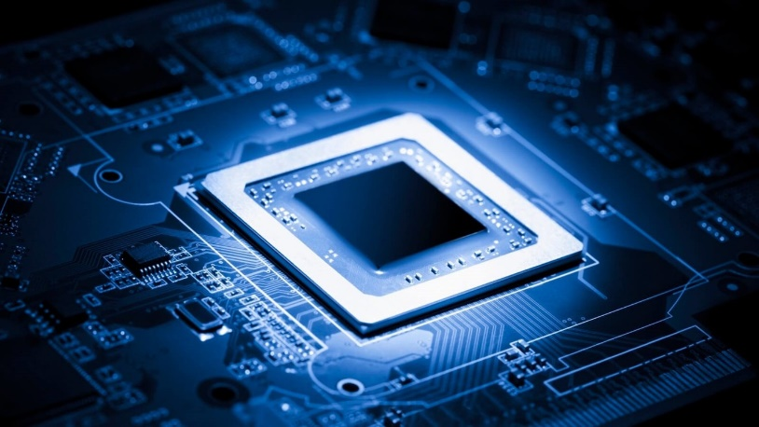Se denomina microprocesador al circuito electrónico que procesa la energía necesaria para que el dispositivo electrónico en que se encuentra funcione, ejecutando los comandos y los programas adecuadamente. La Unidad Central de Procesos (CPU) de una computadora es un ejemplo de un microprocesador.

Este componente electrónico forma parte de la tarjeta madre de una computadora y se caracteriza por ser un circuito integrado con miles y, a veces, hasta con millones de transistores.

**Función de un microprocesador**

Este componente electrónico es el encargado de procesar y ejecutar las instrucciones codificadas en números binarios.

El microprocesador es comúnmente conocido como la Unidad Central de Procesos (CPU) de los diferentes dispositivos electrónicos, pero también contienen procesadores otros dispositivos como los discos duros.

Es tan importante la función del microprocesador que actualmente es considerado el componente electrónico más influyente en la vida del ser humano.

A nivel económico, es el producto más comercializado a nivel mundial y, a nivel social, es el objeto más utilizado, presente en una gran variedad de artefactos y componentes electrónicos, así como, computadores, teléfonos celulares, teléfonos inteligentes y tabletas.

**Tipos de microprocesadores**

Los microprocesadores se pueden distinguir por su velocidad interna y externa, que también determina los bits procesados por segundo, así como la capacidad de acceso a la memoria y el repertorio de instrucciones y programas a nivel informático que se pueden procesar.

Los tipos de microprocesadores también se diferencian por el fabricante, siendo las marcas más comerciales Intel, AMD y Qualcomm.

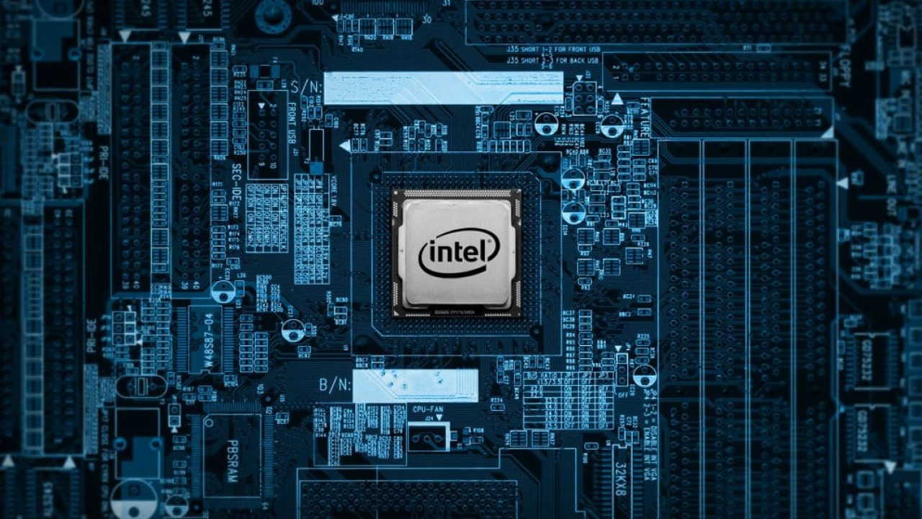

Cada tipo de microprocesador tiene un modelo que indica el prototipo del que es una copia. En este sentido, cada modelo tiene una determinada tecnología y el ancho de bus de los datos internos, es decir la longitud de la palabra en bits (como la velocidad de reloj que es medido en Mhz).

**Partes de un microprocesador**

El microprocesador se compone de registros, una unidad de control, una unidad aritmético lógica (ALU) y dependiendo del tipo de microprocesador también puede contener una unidad de cálculo en coma flotante.

El microprocesador es un componente fundamental en la evolución de la capacidad de la computadora.

**Evolución del microprocesador**

En la actualidad, existen una gran variedad de microprocesadores. Los modelos y marcas más conocidas son, por ejemplo, el Intel Pentium Pro de Intel, el PowerPC 620 de IBM, Motorola y Apple, el UltraSparc-II de Sun Microsystems y el Alpha 21164A de Digital Equipment Corporation. Todos ellos poseen muchos más transistores de los que tenían en principio los primeros microprocesadores. Estos gozan con 5,5; 7; 5,4; y 9,3 millones de transistores respectivamente.

En, 1971, Intel lanza el primer microprocesador comercial conocido como Intel4004. Era la primera vez que se reunía en un chip miles y millones de transistores electrónicos, siendo este primero de 4 bits, pudiendo realizar 60.000 operaciones por segundo.

En 1979, surge el segundo modelo Intel8008 de 8 bits, consiguiendo ejecutar hasta 200.000 operaciones por segundo.

**Tipos y velocidades de procesadores**

Un procesador gestiona casi la totalidad de las funciones de un ordenador. La función de un procesador es enviar y recibir datos, y hacer que el ordenador funcione bien. Para eso, es necesario darle comandos. Advanced Micro Devices (AMD) e Intel son los más importantes fabricantes de procesadores, fabricando tanto para PC como portátiles y dispositivos móviles. Diferentes tipos de procesadores llevan a cabo distintas funciones a diferentes velocidades, dependiendo del tipo de sistema en el que se ejecuten.

Cada tipo de procesador cuenta con una funcionalidad distinta, aunque hay semejanzas entre varios tipos. ¿Preparado para saber más sobre las CPU? ¡Comenzamos!

El microprocesador es el componente del ordenador personal que realiza el procesamiento real de los datos. Es una unidad central de procesamiento (CPU) que cabe en un microchip, y posee un circuito de conmutación muy complejo que ejecuta instrucciones simples muy rápidamente.

El paquete de circuitos integrados del microprocesador contiene un chip de silicio que contiene millones de transistores y otros componentes fabricados en este material. Debido a que los transistores del chip son muy pequeños, incluso una pequeña cantidad de corriente de alto voltaje (como la electricidad estática) podría destruir un chip.

Por este motivo, todos los circuitos integrados a gran escala deben manejarse de forma que se reduzca al mínimo la posibilidad de descargas eléctricas estáticas.

Al haber una gran cantidad de circuitos almacenados en un área tan pequeña, los microchips producen mucho calor y requieren sistemas de refrigeración para evitar que el chip se sobrecaliente. En las placas base del ordenador, el chip de la CPU está cubierto por un gran disipador de calor metálico con aletas, para permitir que el flujo de aire de los ventiladores de refrigeración se lleve el calor.

En general, podemos decir que un microprocesador es una CPU integrada en un pequeño chip de silicio que consta de miles de pequeños componentes como diodos, transistores y resistencias, que trabajan juntos.

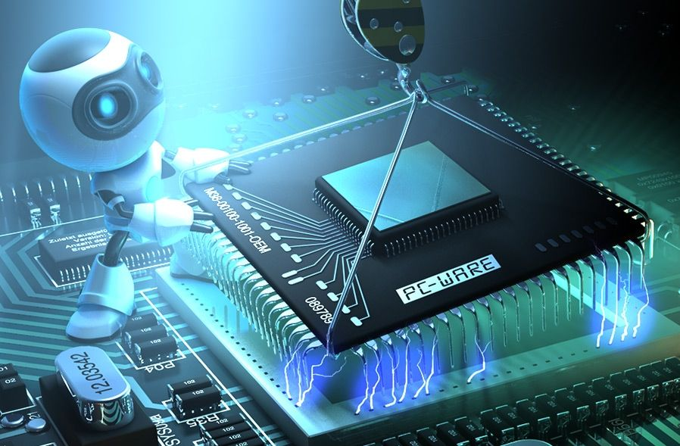**Tipos de procesadores**

Tanto Intel como AMD fabrican procesadores para una variedad de sistemas. Intel fabrica las familias de procesadores Core, Pentium, Atom y Celeron para ordenadores de sobremesa, mientras que del otro lado encontramos los procesadores Athlon, Sempron y Ryzen de AMD, entre otros.

Cada procesador fabricado por Intel o AMD tiene funciones específicas y abastece a sistemas específicos, como PCs o estaciones de trabajo en una oficina. Cada procesador se adapta a un ordenador específico, ya sea ensamblado, construido desde cero o actualizado.

La CPU más comúnmente utilizada en PCs está hecha por Intel. Desde que IBM eligió el chip Intel 8088 para el PC IBM original, la mayoría de los clones de PC han utilizado alguna de las CPU de la serie Intel.

La serie de ordenadores Macintosh de Apple utilizaba originalmente la serie de microprocesadores Motorola 68000. Pero las CPUs de Motorola utilizan un conjunto de instrucciones diferente a las CPUs de Intel, por lo que no es fácil ejecutar el software de PC en un Mac y viceversa (pero transferir archivos de datos no es ningún problema).

A continuación, se explican diferentes tipos de microprocesadores.

Microprocesador 8085

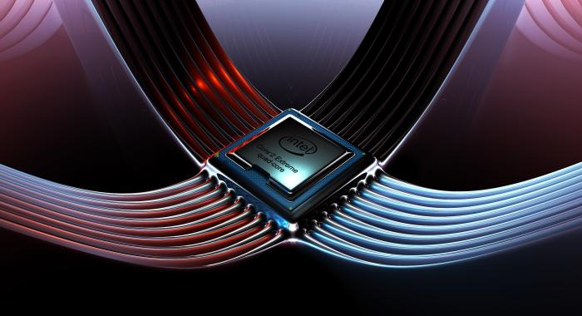El microprocesador 8085 fue diseñado por Intel en el año 1977 con la ayuda de la tecnología NMOS.

Las configuraciones de este microprocesador son el bus de datos de 8 bits, el bus de direcciones de 16 bits, que puede direccionar hasta 64 kb, contador de 16 bits y puntero de pila (SP). Los registros de seis bits están dispuestos en el par de BC, DE y HL. El microprocesador 8085 requiere una fuente de alimentación de 5 voltios.

Microprocesador 8086

Imagen via wikipedia

Este microprocesador también fue diseñado por Intel. Es un procesador de 16 bits con 20 líneas de bus de direcciones y 16 líneas de datos con almacenamiento de 1 MB. El microprocesador 8086 consiste en un potente conjunto de instrucciones, que permite realizar las operaciones como multiplicaciones y divisiones fácilmente.

El microprocesador 8086 tiene dos modos de operación, que son el modo máximo y el modo mínimo de operación. El modo de funcionamiento máximo se utiliza para el sistema que tiene varios procesadores. El modo de funcionamiento mínimo se utiliza para el sistema que tiene un único procesador. Las características de este microprocesador se explican a continuación.

Características del microprocesador 8086

Las características más importantes del microprocesador son las siguientes:

Para mejorar el rendimiento de este microprocesador hay dos procesos en tuberías, que se encuentran en fase de obtención y ejecución de instrucciones.

El ciclo fetch puede transferir los datos en 6 bytes de instrucciones y almacenados en una línea.

La etapa de ejecución es la encargada de lanzar las instrucciones.

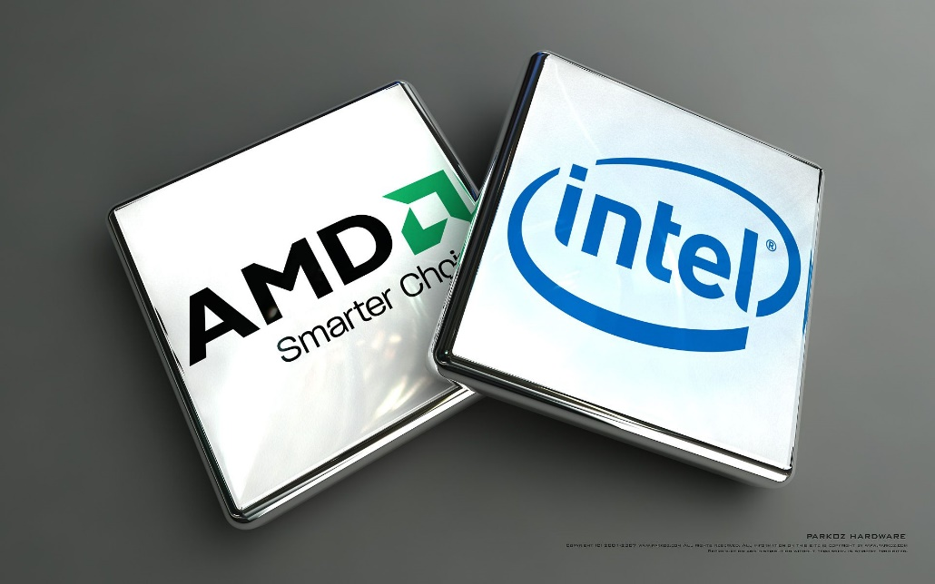El microprocesador 8086 consta de 2900 transistores y tiene 256 interrupciones vectorizadas.

Velocidad de reloj en un microprocesador

La velocidad de reloj se mide en unidades de ciclos por segundo, lo que se denomina Hertz (Hz). Las placas de ordenador y las CPU funcionan a velocidades de millones y miles de millones de hertzios, megahercios (MHz) y gigahercios (GHz).

Los procesadores Intel y AMD utilizan diferentes diseños internos, por lo que comparar, por ejemplo, un procesador AMD de 2,4 GHz con un procesador AMD de 3,0 GHz indica que el procesador AMD de 3,0 GHz corre más rápido; pero comparar dos procesadores de 2,4 GHz fabricados por AMD e Intel, no establece con exactitud cuál funciona más rápido.

Para poder trabajar, el procesador hace la división de una tarea en varias etapas. Típicamente, los procesadores Intel ejecutan más cantidad de etapas y, por lo tanto, hacen más trabajo y demoran más tiempo que los procesadores AMD para finalizar las tareas.

Los chips digitales de una placa base se mantienen sincronizados entre sí por la señal de reloj (una secuencia de pulsos) de la placa base.

Puedes pensar en ello como un “latido del corazón” del ordenador. Cuanto más rápidos sean los pulsos del reloj, más rápido correrá el equipo; pero el reloj no puede correr más rápido que la velocidad de los chips, ya que en este caso fallarán.

A medida que la tecnología de los chips mejoró, la velocidad a la que los chips pueden correr se ha acelerado. La CPU funciona más rápido que el resto de la placa base (que se sincroniza a una fracción de la velocidad de la CPU).

Velocidad de boost

Sin embargo, cuando estás buscando en el mercado un procesador, hay una lista de cosas que debes considerar. Tradicionalmente, lo único que ven la mayoría de los consumidores es su poder total de Gigahertz.

Muchas de esas personas probablemente ni siquiera saben lo que significa (es el número de ciclos de reloj que un procesador completa en un segundo, en miles de millones), pero es una cosa fácil de comparar.

Los últimos años han traído una característica adicional: la velocidad de boost. La mayoría de las unidades de procesamiento y gráficas, ahora tienen una velocidad de reloj y una “velocidad de boost”. Intel llama a esto Turbo Boost; AMD lo llama Boost Clock.

Esta nueva tecnología de los microprocesadores hace que mejore el desempeño de manera automática, aumentando la velocidad de los núcleos, logrando con esto una mejor eficiencia.

Clasificación de los microprocesadores

Básicamente se aceptan 5 clasificaciones de microprocesadores:

CISC

Las órdenes se pueden ejecutar junto con otras actividades de bajo nivel. Realiza principalmente la tarea de cargar, descargar y recuperar datos en y desde la tarjeta de memoria. Aparte de eso, también hace cálculos matemáticos complejos dentro de un solo comando.

Este procesador está diseñado para minimizar el número de instrucciones por programa e ignorar el número de ciclos por instrucciones. El compilador se utiliza para traducir un lenguaje de alto nivel al lenguaje de nivel ensamblador, porque la longitud del código es relativamente corta y se utiliza una memoria RAM adicional para almacenar las instrucciones.

Arquitectura del procesador CISC

Está diseñado para reducir el costo de la memoria, porque se requiere más almacenamiento en programas grandes, lo que resulta en un mayor costo de memoria. Para superar este número de instrucciones por programa, se puede reducir el número de instrucciones utilizando la integración de las operaciones en una sola instrucción.

Características del procesador CISC

Este procesador consta de diferentes modos de direccionamiento:

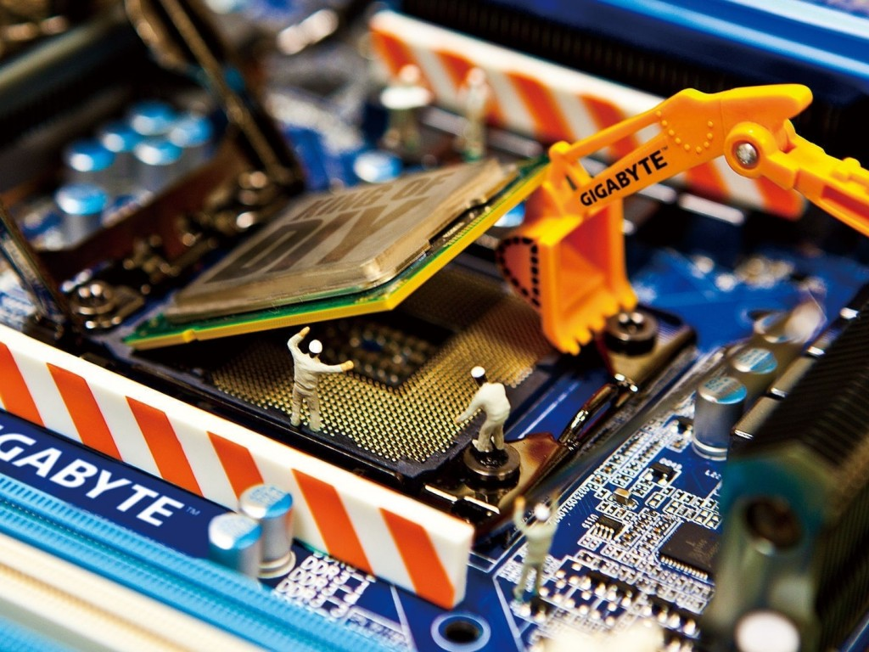

Tiene un gran número de instrucciones

Para ejecutar una instrucción se necesitan varios ciclos

La lógica de codificación de la instrucción es compleja

Múltiples modos de direccionamiento cuando se requiere una instrucción

RISC

RISC son las siglas de Reduced Instruction Set Computer y está diseñado para reducir el tiempo de ejecución mediante la simplificación del conjunto de instrucciones del ordenador.

Estos tipos de chips se fabrican según la función en la que el microprocesador puede realizar pequeñas tareas dentro de un comando en particular. De esta manera, completa más comandos a un ritmo más rápido.

En el microprocesador, cada conjunto de instrucciones requiere solo un ciclo de reloj para implementar el resultado en un tiempo de ejecución uniforme. Por lo tanto, reduce la eficiencia para más líneas de código, por lo que requiere una RAM adicional para almacenar las instrucciones. El compilador se utiliza para convertir el conjunto de instrucciones de lenguaje de alto nivel en un idioma informático.

Arquitectura del procesador RISC

Este tipo de procesador se utiliza para el conjunto de instrucciones altamente optimizado, y las aplicaciones del procesador RISC son para los dispositivos portátiles, debido a su eficiencia energética. Las características de este procesador se explican a continuación.

Características del procesador RISC

Algunas de las principales e importantes características del procesador RISC son las siguientes:

En el procesador RISC hay instrucciones sencillas

Consiste en el número de registros y en menor cantidad de transistores

Para acceder a la ubicación de memoria se utilizan las instrucciones load & store

Este procesador tiene un tiempo de ejecución de ciclo

Superscalar

Este es un procesador que copia el hardware en el microprocesador para realizar numerosas tareas a la vez. Pueden ser utilizados para aritmética y como multiplicadores. Disponen de varias unidades operativas y, por lo tanto, llevan a cabo más de un comando, emitiendo de manera constante muchas instrucciones a las unidades operativas superfluas dentro del procesador.

ASIC

Se utiliza para propósitos específicos en vez de objetivos generales. Al principio, los ASIC hacían uso de la tecnología de matriz de puertas. Los ASIC modernos, con frecuencia cuentan con procesadores de 32-bit, Flash, bloques de memoria RAM, ROM, EEPROM, así como otros tipos de módulos.

DSP (Procesador Digital de Señales)

Son usados para codificar y decodificar videos o para convertir los videos digitales a analógicos y analógicos a digitales. Necesitan un microprocesador que sea excelente en cálculos matemáticos. Los chips de este procesador se emplean en sonares, radares, equipos de audio para cine en casa, teléfonos móviles y televisores.

Te recomendamos la lectura Como elegir un procesador de forma rápida y sencilla

Los componentes requeridos para este procesador son una memoria programada, memoria de datos, entrada/salida, y un motor informático. Este procesador está diseñado para procesar la señal analógica en forma digital. Este proceso se realiza a intervalos regulares y convierte la tensión en forma digital.

Las aplicaciones de este procesador son la producción de sonido y música, el procesamiento de señales de vídeo y la aceleración de gráficos 2D y 3D. El ejemplo de este procesador es el TMS320C40.

Procesadores Especiales

Los procesadores especiales están diseñados para algunos procesadores especiales y algunos de ellos se explican a continuación.

Coprocesador

Puede manejar la función práctica muchas veces más rápido que los microprocesadores normales. El ejemplo del coprocesador es el coprocesador matemático, y algunos de ellos son el 8087, que se usa con 8086; el 80287, que se usa con 80286; y el 80387, que se usa con 80386.

Procesador de entrada/salida

Este procesador tendrá su propia memoria local. Se utiliza para controlar dispositivos de E/S con la participación de la CPU. Los ejemplos del procesador de entrada/salida son control DMA, control de teclado y ratón, control de pantalla gráfica y control de puerto SCSI.

Transputer

Este procesador también tiene su propia memoria local y también tiene enlaces para conectar un transputer a otro para la comunicación entre procesadores.

El transputer se utiliza para el sistema de un solo procesador o se puede conectar a enlaces externos para reducir los costes de construcción y aumentar el rendimiento. Algunos ejemplos de este procesador son el punto flotante de procesadores como T800, T805 y T9000.

¿La velocidad es importante?

Todo factor es importante y la velocidad no iba hacer menos. Pero no podemos comparar la velocidad (GHz o MHz) entre diferentes arquitecturas. Es un error equiparar un Pentium 4 a 2.8 GHz con un Pentium de estos últimos años a la misma frecuencia. El salto evolutivo en el IPC (instructions per cycle) es abismal.

Lo más correcto sería clasificar cada procesador por su categoría. También, podemos encontrarnos casos que por tener un “presupuesto ajustado” equipe a su PC con un procesador de gama baja y vaya tirando con él hasta que actualice a uno de gama superior.

Intel Pentium & Celeron / AMD Ryzen 3 / APU

Los procesadores con esta velocidad son ideales para actividades básicas del día a día, por ejemplo: correo electrónico, navegación web, paquete de ofimática e incluso dar un gran rendimiento como centros multimedia / HTPC. En el caso de los Pentium, Ryzen 3 y APU pueden dar un gran rendimiento jugando en resolución 720p o 1080 si se le equipa con una tarjeta gráfica decente.

Intel Core i3 / AMD Ryzen 5 de cuatro núcleos

Esta gama de velocidades se adapta perfectamente a la navegación web, el trabajo con correos electrónicos, la ejecución de programas empresariales como los sistemas de gestión de pacientes y la multitarea en general. Esta categoría funciona bien para el ordenador de oficina medio o usuarios que no quieren gastarse mucho dinero en su PC Gaming pero quieren actualizar su ordenador en un futuro.

Actualmente los Intel Core i3 de octava generación tienen 4 núcleos que nos dan un plus de rendimiento (respecto a la séptima generación) y puede darnos muchas alegrías con una Nvidia GTX 1050 Ti o GTX 1060 de 3 ó 6 GB. También es interesante el AMD Ryzen 5 1400 de cuatro núcleos que trabaja muy bien como procesador 4×4. Mientras que el AMD Ryzen 5 1600 / 1600X son perfectos para gaming y hacer streaming, ya que no es muy dificil hacerles overclock a 3.9 ó 4 GHz.

Intel Core i5 / Intel Core i7 y AMD Ryzen 7

Dentro de la plataforma mainstream son los topes de gama. Si necesitas un equipo super potente, ideal para jugar a máxima exigencia, trabajar con base de datos super potentes y edición multimedia entonces necesitarás tener un ordenador de alto rendimiento. Personalmente, los Intel Core i7 de octava generación y la serie AMD Ryzen 7 (con overclock a 3.8 ó 4 GHz) dan un rendimiento brutal para jugar y trabajar.